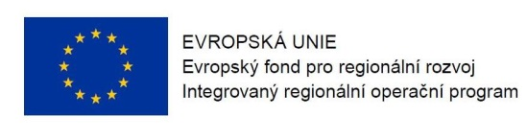
Program semináře k 37. výzvě v IROP
„Energetické úspory v bytových domech II“

Datum: 20. 7. 2016

Místo konání: Krajský úřad Středočeského kraje (vchod C Krajského úřadu Středočeského kraje z ulice Preslova, 1. patro, místnost č. 1096), zasedací místnost Zastupitelstva, Zborovská 11, Praha 5

Zahájení: 20. 7. 2016, 9:30 hod.
Předpokládané ukončení: 13:30 hodin

9:00 – 9:30 Prezence účastníků

9:30 – 9:45 Zahájení, představení Integrovaného regionálního operačního programu, rolí Řídicího orgánu IROP a Centra pro regionální rozvoj České republiky

9:45 – 11:30 37. výzva IROP „Energetické úspory v bytových domech II“ - parametry výzvy, změny oproti 16. výzvě IROP, podporované aktivity, způsobilé výdaje, povinné přílohy žádosti o podporu, dotazy

11:30 – 12:00 Představení programu Nová zelená úsporám – podpora pro bytové domy v Praze a pro rodinné domy po celé ČR (SFŽP ČR)
Představení programu Panel 2013+ (SFRB)

12:00 – 13:30 Základní informace o aplikaci MS2014+, systém hodnocení projektů a další administrace projektu, kontrola výběrových a zadávacích řízení, dotazy

13:30 Závěr

